**安装Homebrew**

/usr/bin/ruby -e "$(curl -fsSL https://raw.githubusercontent.com/Homebrew/install/master/install)"

**使用brew安装office**

brew cask install microsoft-office

破解包下载

链接: https://pan.baidu.com/s/1NioMyB3ilJ-kf50UkXpVzQ 提取码: ajdj 复制这段内容后打开百度网盘

1. 双击运行破解包(若未运行: 系统偏好设置 -- 安全性与隐私 -- 通用 设置允许)

2. 点击小锁图标

3. 破解成功

honebrew简单使用

安装软件：brew install 软件名，例：brew install wget

搜索软件：brew search 软件名，例：brew search wget

卸载软件：brew uninstall 软件名，例：brew uninstall wget

更新所有软件：brew update

更新具体软件：brew upgrade 软件名 ，例：brew upgrade git

显示已安装软件：brew list

查看软件信息：brew info／home 软件名 ，例：brew info git ／ brew home git

PS：brew home指令是用浏览器打开官方网页查看软件信息

查看哪些已安装的程序需要更新： brew outdated

显示包依赖：brew reps

显示帮助：brew help

---------------------

原文：https://blog.csdn.net/qq_41234116/article/details/79366454

Goland 破解

<https://www.jetbrains.tools/d/4-how-use-activation-code>

输入“/private/etc/hosts”，点击【前往】。

Mac 设置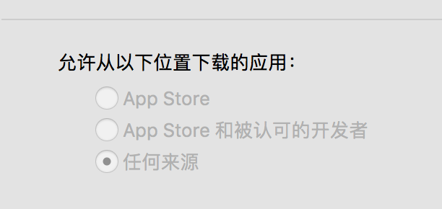

sudo spctl --master-disable